产品说明书
2019年1月17日 (2018年11月9日的修订版)
SIGMAGUARD™ 720
高固态环氧漆 720
简介
采用聚胺加成物固化技术的双组分强化型高固态纯环氧特涂舱防护涂料。
主要性能
•
•
•
•
•
液舱（罐）特涂产品，涂层对种类广泛的化学品具有良好的抗耐性能。
固化时间短。
良好的低温固化性能。
易于清洁。
权威的涂层防腐性能认证（劳埃德船级社）。
颜色与光泽
•
•
浅绿色，灰色。
有光。
基本数据 摄氏20°C (华氏68°F)
混合后参数
组份数
双组份
密度
1.4 千克/升 (11.7 磅/美制 加仑)。
78 ± 2% 。
体积固含量
VOC (出厂值)
最大值 163.0 克/千克 (欧盟标准Directive 1999/13/EC, SED)。
最大值 233.0 克/升 (约 1.9 磅/加仑) (理论计算值)。
推荐干膜厚度
理论涂布率
指触干
125 - 160 微米 (5.0 - 6.3 密耳) 依据涂层体系的要求而定。
6.2 米²/升 用于 125 微米 (250 英尺²/美制 加仑 用于 5.0 密耳)。
3 小时 。
覆涂间隔
最短时间: 8 小时。
最长时间: 28 天 。
完全固化时间
储藏有效期
参见涂层固化时间表 。
基料: 至少 12 月 ，应储存于干燥和阴凉环境。
固化剂: 至少 24 月 ，应储存于干燥和阴凉环境。
备注:
-
-
-
敬请参阅补充数据表 - 理论涂布率与干膜厚度对照关系表。
敬请参阅补充参数 - 覆涂间隔时间表。
敬请参阅补充参数表 - 涂层固化时间表。
推荐底材状况与温度
底材状况
•
•
•
钢材：喷砂处理至少达到国际标准ISO08501-1的Sa2½级，喷砂表面粗糙度满足40-70微米(1.6 – 2.8 密耳)。
前期涂层表面必须洁净干燥，已除尽了所有污染物。
在前期旧涂层表面进行覆涂施工前，如有必要的话，应先充分打磨拉毛处理。
Ref. 7433
页 1/5

产品说明书
2019年1月17日 (2018年11月9日的修订版)
SIGMAGUARD™ 720
高固态环氧漆 720
满足国际海事组织IMO-MSC.288(87) 有关PSPC原油轮货舱涂层的技术规范：
•
裸钢 ：涂装前须先进行结构处理，达到国际标准ISO-8501-3:2006的P2级，边角打磨成半径为至少2毫米（0.079 英寸)的光滑
圆弧状或3向切削打磨倒角或至少其它等效处理。
•
•
裸钢 ： 磨料喷射清理达到国际标准 ISO-8501-1的Sa2½级, 表面粗糙度满足 30 – 75 微米 (1.2 – 3.0 密耳) 。
依据国际标准ISO 8502-3-2017,小大等级为“3”, "4" 或"5"灰尘的污染程度不得超过 "1"级。比此更小的微细灰尘 (大小等级为“1”
和/或 “2”) ，若在不放大情况下直接用肉眼可见的话，那则必须予以清除。
底材温度和施工条件
•
•
在涂装施工和涂层固化过程中应确保底材温度高于摄氏 5°C (华氏41°F)。
在涂装施工和涂层固化过程中必须确保底材温度至少高于露点温度摄氏 3°C（华氏5°F) 以上。
涂层体系的配套规范
依据最新版本的涂层可抗耐化学品清单名录的涂层性能推荐相应的涂层体系。
•
•
高固态环氧漆 720：125 微米 (5.0 密耳)。
高固态环氧漆 720：125 微米 (5.0 密耳)。
原油轮货油舱的防护涂层体系符合IMO MSC.288(87) 决议的技术规范要求。
•
•
高固态环氧漆 720：160 微米 (6.3 密耳)。
高固态环氧漆 720：160 微米 (6.3 密耳)。
使用说明
调配的体积混合比：基料 ：固化剂 = 75:25 (3:1)
•
涂装前最好将基料与固化剂各组份或调配混合后漆料的温度调控到摄氏15°C (华氏59°F)以上, 不然则可能需要额外添加稀释剂
将漆料的粘度调整到适宜施工的粘稠状态。
•
•
过多添加稀释剂可能会导致湿膜的抗流挂性能降低和硬干速度减慢。
稀释剂应在两个组份混合后再添加。
熟化时间
正式涂装施工前应留出必要的预反应时间。
调配混合后的熟化时间
混合后漆料温度
熟化时间
15 摄氏°C (59华氏°F)
20 摄氏°C (68华氏°F)
25 摄氏°C (77华氏°F)
15 分钟
10 分钟
5 分钟
混合后使用时间
1.5 小时 于 摄氏20°C (华氏68°F) 。
Ref. 7433
页 2/5
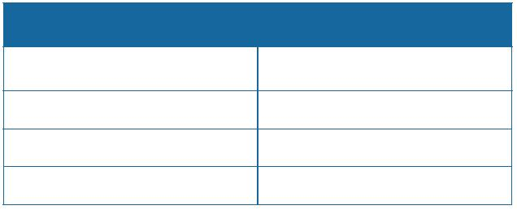

产品说明书
2019年1月17日 (2018年11月9日的修订版)
SIGMAGUARD™ 720
高固态环氧漆 720
有气喷涂
推荐稀释剂
稀释剂 91-92。
稀释剂用量
5 - 15% 用于涂装干膜厚度为125微米（5.0密耳）的单道涂层。
喷嘴孔径
1.8 – 2.0 毫米 (约 0.070 – 0.079 英寸) 。
喷嘴压力
0.3 - 0.4 兆帕(约 3 - 4 大气压; 44 - 58 磅/英寸²)。
无气喷涂（单组份喷涂泵）
推荐稀释剂
稀释剂 91-92。
稀释剂用量
0 - 10% 用于涂装干膜厚度为125微米(5.0密耳）的单道涂层。
喷嘴孔径
约 0.53 – 0.69 毫米 (0.021 – 0.027 英寸)。
喷嘴压力
15.0 兆帕 (约 150 大气压; 2176 磅/英寸²)。
刷涂/辊涂
•
仅限用于局部小面积修补和手工预涂装。
清洗溶剂
稀释剂 90-53。
补充参数
漆膜厚度和涂布率
干膜厚度
理论涂布率
100 微米 (4.0 密耳)
125 微米 (5.0 密耳)
160 微米 (6.3 密耳)
7.8 米²/升 (313 英尺²/美制 加仑)
6.2 米²/升 (250 英尺²/美制 加仑)
4.9 米²/升 (199 英尺²/美制 加仑)
备注: 刷涂施工时的最大干膜厚度: 100 微米 (4.0 密耳) 。
Ref. 7433
页 3/5
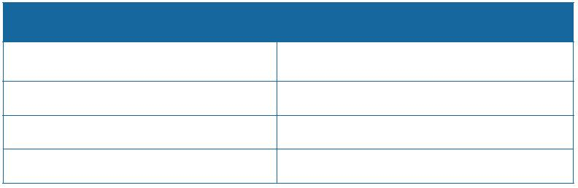

产品说明书
2019年1月17日 (2018年11月9日的修订版)
SIGMAGUARD™ 720
高固态环氧漆 720
干膜厚度为125 微米 (5.0 密耳)涂层的覆涂间隔时间表
覆涂用的后道涂层
涂装间隔时间
摄氏5°C
摄氏10°C
摄氏20°C
摄氏30°C
摄氏40°C
(华氏41°F)
(华氏50°F)
(华氏68°F)
(华氏86°F)
(华氏104°F)
自身覆涂
最短覆涂间隔时间
最长覆涂间隔时间
32 小时
28 天
24 小时
28 天
8 小时
28 天
4 小时
14 天
3 小时
7 天
备注: 表面应洁净干燥，已除尽所有污染物。
干膜厚度为125 微米 (5.0 密耳)涂层的固化时间表
底材温度
在装载脂肪族类石油制品或
压载水和进行海水压载试验前
涂层必须保证的最短固化时间
在装载除有后附注释4，7，8
或11以外的可装载货物清单中
的其它化学品时涂层所必须
保证的最短固化时间。
摄氏5°C (华氏41°F)
摄氏10°C (华氏50°F)
摄氏15°C (华氏59°F)
摄氏20°C (华氏68°F)
摄氏30°C (华氏86°F)
摄氏40°C (华氏104°F)
10 天
7 天
17 天
14 天
8 天
5 天
3 天
5 天
60 小时
36 小时
4 天
3 天
备注:
-
-
-
在装载所列可装载货物清单中后附有注释4，7，8或11的化学品之前，高固态环氧漆720涂层必须保证的最短养护固化时间：3个月。
有关涂层抗耐化学品性能和相关注意事项的具体要求，敬请参阅最新版的涂层载货清单(TRIS) 。
在涂装施工和涂层固化期间必须确保持续顺畅的足量通风（敬请参阅安全信息表 1433 和信息表1434）。
干膜厚度为125 微米 (5.0 密耳)涂层的固化时间表
底材温度
指触（表干）
摄氏5°C (华氏41°F)
摄氏10°C (华氏50°F)
摄氏20°C (华氏68°F)
7 小时 - 8 小时
5 小时 - 6 小时
2 小时 - 3 小时
混合后适用时间（在适宜施工的粘度状态）
混合后漆料温度
混合后使用时间
摄氏15°C (华氏59°F)
摄氏20°C (华氏68°F)
摄氏25°C (华氏77°F)
摄氏30°C (华氏86°F)
3 小时
1.5 小时
1 小时
30 分钟
Ref. 7433
页 4/5
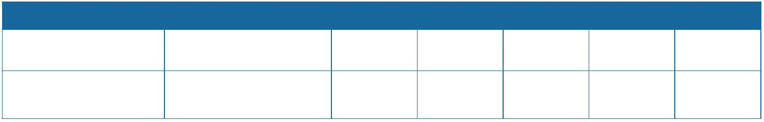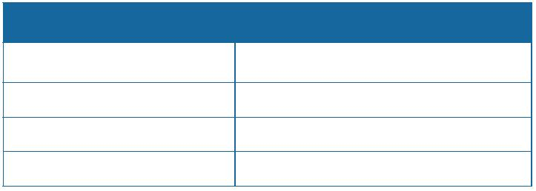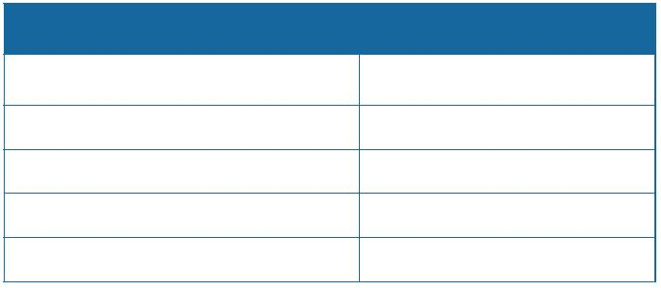

产品说明书
2019年1月17日 (2018年11月9日的修订版)
SIGMAGUARD™ 720
高固态环氧漆 720
安全防范
•
•
涂料及其推荐稀释剂参见安全事项表 1430和1431 和相关的材料安全数据说明书。
这是溶剂型涂料，必须避免吸入漆雾和溶剂；另外，皮肤和眼睛不宜接触未干的油漆。
全球适用
尽管庞贝捷涂料公司 (PPG Protective and Marine Coatings) 始终恪守为世界各地的用户提供完全一致产品的原则，但是有时也
会需要遵循某些地方/国家法规/符合环境而对特定的产品作出细微调整。如属于下列情况，敬请换用为针对性替代版本的产品说
明书。
参考信息
•
•
•
•
•
•
•
•
•
转换表
敬请参见 信息表
敬请参阅 信息表
敬请参阅 信息表
和信息表
1410 。
1411 。
1430。
1431 。
1433。
1434。
1490 。
1491 。
1650 。
产品数据说明
安全指导
密闭场所安全和健康安全及爆炸危害 - 毒品危害
密闭舱室内的安全工作
通风技术指导
敬请参阅 信息表
敬请参阅 信息表
敬请参阅 信息表
敬请参阅 信息表
敬请参阅 信息表
钢材表面处理
矿物磨料规范
相对湿度-底材温度- 空气温度
质量担保
庞贝捷涂料PPG 保证（1）拥有该产品的品名所有权,（2）产品质量符合该产品生产日期间所执行的相关技术质量规范，（３）所供产品不存在第三方针对美国专利权的侵权行为的合法索赔。以上保证内容只限于庞贝捷涂料PPG
所作出的担保和其它依据现行法律、法规须对事务处理和商贸行为所作出明定或暗示的保证；包括不遵循限制条件的滥用情况，任何针对特殊诉求或用途的其它保证，不属此列范围，庞贝捷涂料将免于索赔责任。如需依据此份
保函申请索赔，购买者必须在发现质量问题起伍(５)天时间内，同时须确认日期在该产品的有效储存期里或者自该产品交付给购买者之日后壹(１)年时间之内，以书面型式通告庞贝捷涂料PPG 。
如果购买者未能按照以上要求通告所出现的缺陷问题，将有碍于其依据本保函从庞贝捷涂料获取赔偿！
责任限度
在各种情况下，对于因使用本产品所产生或导致间接的、特殊的、意外的或连锁的任何形式的相关损失，庞贝捷涂料PPG 都应免于追究诉讼责任（无论针对任何疏漏、严格赔偿责任或侵权行为）。
本产品说明书上所涵盖的信息，源自于我们确信为实验室的可靠试验，但仅限用作参考指导。随着使用经验的累积和产品后续研发的深入，庞贝捷涂料PPG 可能随时会对以上信息内容进行修正。
所有有关本使用产品的推荐或建议，不论是技术文件，还是对某项咨询的回复，或其它方式，我们都已做到竭尽所知，数据信息可靠。我们的产品和相关信息是专为那些具备了必要知识和 实用技能的工业用户而提供的，作为产品的
终端用户有责任确定本产品是否适合其具体用途。因此，确信购买者已照此履行了评估，应可全权处理并承担相应的风险。
现场的底材质量和状态以及其它影响产品用途和施工的因素众多，并非我们庞贝捷涂料PPG 所能控制。因此，对于任何因使用本产品说明书中的信息而造成的损失、伤害和破坏，庞贝捷涂料PPG 都将不会承担责任 （除非另有书面协议
有所规定可以例外）。 施工环境不同、改变涂装工艺或臆想推测所给参考数据，都有可能会导致无法达到预期的涂装质量。
本产品说明书将取代前期的旧版说明书，购买者有责任在使用本产品前须确认其手头所用产品说明书为此最新版本。当前最新版本的产品说明书 公布于庞贝捷涂料公司 PPG Protective & Marine Coatings ) 的官方网页 ：
www.ppgpmc.com. 如果出现产品说明书中文版和英语原版存在表述差异时，应以英文原版为准。
The PPG logo, and all other PPG marks are property of the PPG group of companies. All other third-party marks are property of their respective owners.
Ref. 7433
页 5/5

